第十三届图书馆管理与服务创新论坛在中国矿业大学举办

张晗 郭晶 李新碗
(上海交通大学图书馆，上海 200240）

1 引言
2020年是“十三五”建设收官、“十四五”规划开局的关键之年，也是充满挑战与机遇的一年。党的十九届五中全会绘制我国经济和社会发展的“十四五”蓝图[]，图书馆界也在积极行动和思考，深入探索迈进高质量发展阶段的战略规划与行动路线。由教育部高等学校图书情报工作指导委员会、中国图书馆学会高等学校图书馆分会、CALIS管理中心、上海交通大学图书馆主办的图书馆管理与服务创新论坛（Creative Forum for Library Management and Service，下文简称“论坛”）[]自2008年至今已连续召开十三届，期间历经三个五年规划，从一个侧面见证了我国高校图书馆近十余年来的发展与转型。表1梳理了论坛创办以来在“十一五”、“十二五”、“十三五”期间探讨主题的发展演变。由此可以看出，高校图书馆界所关注的问题从创新型特色服务（学科服务、文化支撑服务）到馆员发展和智慧图书馆建设，从提升品质、增强效益到面向新时代与“双一流”的顶层设计与服务对策，聚焦的问题由点到面、由小及大、从聚焦、分散逐渐趋于系统化、体系化。对论坛探讨的主题与报告及时进行综述和总结，不仅有助于业界同仁把握高校图书馆界服务与管理创新的最新实践和思想结晶，也有益于各个图书馆从研讨交流所激发的“集体智慧”中汲取前进的动力。
表1 三个“五年规划”期间论坛主题变迁
五年规划 | 年份 | 论坛主题
“十一五” | 2008 | 高校图书馆服务与管理创新
“十一五” | 2009 | 学科服务
“十一五” | 2010 | 文化支撑服务
“十二五” | 2011 | 图书馆规划与馆员职业生涯设计
“十二五” | 2012 | 变革 拓展 传承——技术支撑图书馆的智慧服务
“十二五” | 2013 | 放飞智慧图书馆的梦想
“十二五” | 2014 | 转型与超越：共筑图书馆发展梦
“十二五” | 2015 | 应需求变，追求卓越：共创大学图书馆的未来
“十三五” | 2016 | 提升品质 增强效益 规划未来
“十三五” | 2017 | 十载奋进耕耘路 传承创新谱华章
“十三五” | 2018 | 开拓新时代视野 支撑双一流建设
“十三五” | 2019 | 智慧强内涵，服务育人才
“十三五” | 2020 | 数据、服务、管理：规划与突破——畅想Lib2035

2 本届论坛主要特色
第十三届图书馆管理与服务创新论坛于2020年10月30日举办，继续沿着“水文化”的行进路线，由位于大运河之滨的历史文化名城徐州的中国矿业大学图书馆承办。受疫情影响，本届论坛采取了线下与线上结合的混合方式。同时，在主题策划、报告组织、地域统筹、开展形式等方面进行新的尝试。
1）论坛主题紧扣当前发展形势。在主题策划上充分吸纳论坛学术委员会的意见，结合 “十四五”规划，更加着重对图书馆未来发展的规划和探讨，以“数据、服务、管理：规划与突破——畅想Lib2035”为主题，广泛深入地探讨图书馆在新时代背景下的创新转型和可持续发展策略。同时，聚焦具有现实意义的理论与实践热点，设计四个专题，分别是：数据与资源：开放驱动创新；系统与管理：智慧催生效能；用户与服务：柔性提升精准；战略与规划：蓝图擘画未来，设置四个专题会场分别进行深入讨论。最后，再集中对各专题会场的讨论成果进行总结。整体上，采用“总-分-总”的创新研讨形式，使会议在宏观规划、发散研讨两方面均能给参会者以启示。
2）论坛报告精细设计组织。为了使论坛整体报告的架构更具有系统性、科学性，本次论坛采用了特邀报告、拟定报告主题的形式，有计划、有组织的邀请专家做主旨报告。图1展示了本届论坛所有特邀报告的主题词权重分布情况。主会场方面，主要邀请专家从图书馆未来发展的宏观规划上进行探讨；专题会场方面，围绕四个主题邀请研究领域与之契合的专家，在专业知识布局上做到科学统筹。
3）覆盖地域统筹兼顾。从图1本届论坛所有特邀报告的主题词地理分布可以看出，专题会场特邀来自东、西、南、北不同地域的专家进行主持，旨在合理布局论坛的物理覆盖面。同时，为了全面促进和带动全国各地图书馆行业的均衡发展，本届论坛特别对西部地区高校实行“支援”政策，在参会费用上予以减免支持，鼓励西部高校图书馆各界学者积极参会、交流、互动。
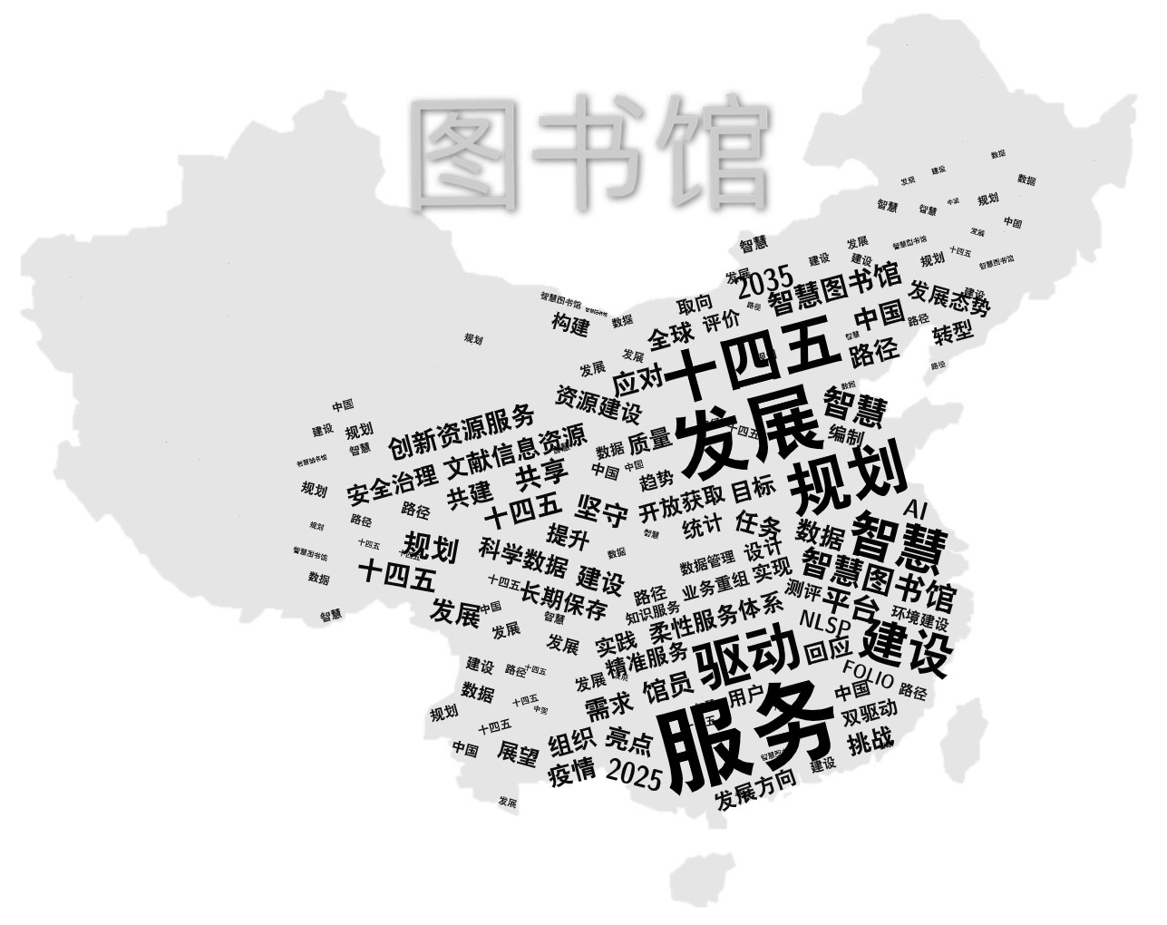
大力支持西部地区积极参会
图1 本届论坛主旨报告主题词权重与地理分布图
4）论坛形式推陈出新。今年因受到疫情影响，使论坛在形式上经历了前所未有的突破与创新。论坛首次采用线上直播，线上线下切换的方式，对论坛的技术力量和组织模式带来了极大的挑战。为了保证疫情期间能安全、有效的参会，论坛在线注册、缴费信息获取与注册状态查询、专家在线报告、参会人员在线交流等均在线保障，需提前对各类技术平台进行充分调研和测试，保障所有参会者可以足不出户的高效、便捷、安全参会。

3 论坛报告的要点与特点

本届论坛共设有5个主旨报告，13个专题报告，可谓专家云集，金句频出。从主旨报告来看，无论是面向2035年这个远景目标畅谈大学图书馆，还是聚焦“十四五”发展所指出的发展方向、提炼的关键词、描绘的新图景，抑或是关注开放获取对图书馆所带来的深层次影响，这5个主旨报告的特点可以概括为“思想引领、把握大势、深思变局、规划新篇”，从方向上树立起高校图书馆面向未来发展的战略指针。如图2所示，13个专题报告则聚焦数据与资源、开放驱动创新；系统与管理：智慧催生效能；用户与服务：柔性提升精准；战略与规划：蓝图擘画未来这四个主题，深入探讨具有现实意义的理论与实践热点。

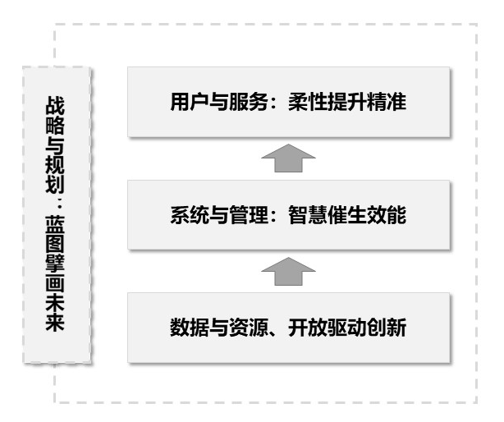

图2 专题会场主题策划框架图

3.1 主旨报告树立未来发展的战略指针
- 图书馆的2035
北京大学图书馆馆长陈建龙教授的报告思路开阔，令人耳目一新，勾勒出大学图书馆发展的 “大视野、大目标、大思路”。报告立足中国高等教育面向2035的现代化发展这一大视野，从推进教育现代化的八大基本理念出发，提出2035年的目标是建设扎根中国大地的大学图书馆、迈向世界顶级的大学图书馆、创造独特价值的大学图书馆、超越自身格局的大学图书馆。通过在全面建设现代化国家及“双一流”建设大局中立馆、强馆；在更加坚定“四个自信”及高质量发展过程中创新、创造；在努力坚持和完善大学图书馆现代化变革中定性、定位。由此总结发展思路一是创新型的大学图书馆：服务至上，馆员为先。助人、精进、融洽、通变。二是智能化的大学图书馆：人机融合，人信共济。拟人、赋能、机智、高效。三是引领性的大学图书馆：人际相助，人文互美。动人、集智、和美、科学。整个报告站位高、视野宽，体现了陈馆长对图书馆中长期发展的深思擘画，具有很强的战略指导意义。
- 新规划，新图景
1931年，世界图书馆学巨擘阮冈纳赞的《图书馆学五定律》面世后，得到了广泛的认同，被誉为“我们职业最简单的表达”[]。清华大学图书馆馆长王有强教授以其深谙公共管理的独特经验与理论素养，指出未来图书馆的发展也可以从几个“五”作为突破口和行动抓手。
首先，认识大学图书馆的新视角可以从五个组成部分来解读——开放式、社会性、智慧型系统，以推动人类文明进步和社会全面发展为使命，努力建设世界一流大学杰出图书馆。可概况为SMART，即社会（Society）、管理（Management）、使用（Access）、资源（Resource）、技术（Technology）。以专业、精准、智能、集成、共享五方面为目标，通过人才培养、科学研究、社会服务、文化传承创新、国际交流合作五个工作维度，重点围绕全校文献信息资源中心、学习研究协同创新学堂、知识管理综合服务平台、21世纪的一流馆员队伍、图书馆管理体系和能力等五方面发力，最终的远景是使图书馆从“书库变智库”。
- 挑战与回应：中国高校图书馆的发展方向
高校图书馆面临的最瓶颈、最本质的问题是什么？中山大学文献与文化遗产管理部主任、国家文化遗产与文化发展研究院院长程焕文指出，高校图书馆面临的三个问题：经费不足、人力紧缺、读者流失。
经费方面，图书馆购买能力有限，在资源为王的时代，如何做好图书馆工作，是图书馆界面临的难题。经费有限的条件下，发展举步维艰。十四五规划期间，如何解决经费问题，是图书馆面临的关键点。人力方面，图书馆人力在不断减少，工作强度却在不断增大。根据馆藏面积、资源和读者的数量来计算，馆员严重不足。门槛提高、福利不足，对毕业生吸引力不足；对图情专业重视不够，对专业学生的吸引力也不足。此外，馆长任期更换频繁，不利于图书馆的发展。读者方面，如何吸引在校学生喜欢上读书，是解决读者流失的关键问题。图书馆需要加强分析，引导读者，尤其是解决纸质资料的借阅下降的问题。
4）全球开放获取发展态势与中国高校图书馆发展路径
开放获取趋势在国际上已经风生水起，对于图书馆行业的影响是深层次且无法回避的。中科院文献情报中心初景利教授认为开放获取的实质是促进“公共利益最大化”。通过问卷调研、数据分析、专家论证等方式，研判全球金色开放获取现状及发展趋势，调查科学界和学术出版界关于科技期刊金色开放获取的意见，提出我国开展金色开放获取的政策建议和实施路线：面对开放获取大趋势，图书馆（员）应做好充分准备；高校图书馆需要积极参与开放获取，并发挥重要作用。要正视，不要回避，不可被动。图书馆要尽快从资源驱动的发展，走向知识服务驱动的发展。加快转型变革，加快图书馆核心能力的提升。初教授对于开放获取的“支招”，对图书馆应对开放获取所带来的利益格局变化有重要的参考价值。
5）高校图书馆“十四五”发展规划的若干关键词
习近平总书记5月23日在看望参加政协会议的经济界委员时强调，“要坚持用全面、辩证、长远的眼光分析当前经济形势，努力在危机中育新机、于变局中开新局。”[]。四川大学图书馆党跃武馆长以“十四五”发展规划制订为契机，以四川大学图书馆实践为样本，提出若干关键性问题，通过分析几组关键词的内在逻辑与关联，如黑天鹅与灰犀牛；疫情防控与事业转型；基础服务与创新服务；线上服务、线下服务与混合服务；人才培养与科学研究；规划、计划与措施等，分享他对高校图书馆的发展之思，探寻高校图书馆发展新路。
3.2 专题报告：聚焦未来发展的关键问题
除了五个主旨报告，专题报告聚焦图书馆未来发展的一些关键问题，从不同角度和层面进行分析和研讨。
- 数据与资源：开放驱动创新
受疫情影响，在过紧日子的形势下，各高校图书馆经费不同程度的紧缩，如何实现文献信息资源的共建共享是“十四五”规划需考虑的关键问题。山西大学图书馆肖珑馆长对于该问题进行了全面、深入的解读，提出三点对策：一是理念先行，重申“保障建设平衡与引领发展并重”的定位；二是在馆际互借的基础上，拓展基于内容的知识服务、有计划有体系的长期保存、元数据仓储；三是培养专业馆员，成立地方性区域性的文献共建共享组织。总而言之，通过分级分类实施建共享，提高全国高校图书馆的整体发展水平，促进图书馆事业的全面繁荣。
此外，高校科学数据近年来井喷式增长也是当下继续关注的问题。东北师范大学图书馆刘万国馆长的报告深入浅出地介绍了科学数据治理与保护的关键问题，包括提高对科学数据治理的意识，认识到此刻机遇大于挑战，在“十四五”、“双一流”建设的利好背景下，建立科学数据中心、本校科学数据库；进行数据研究，开展基于“数据”的数字学术服务等。
西安交通大学图书馆卲晶馆长将理论与实践相结合，介绍了国内外图书馆资源建设的六大新动向：信息资源建设的科学规划与评估、以用户需求为导向的信息资源服务体系、全球化特色馆藏建设、联盟资源建设、资源与技术的深度融合、数字资源长期保存。同时以通过规划四个专题资源门户建设的实践案例强调要提供与读者学习与科研进度相吻合的学科资源服务，以资源门户建设为落脚点的创新资源建设实践方法。
- 系统与管理：智慧催生效能
随着用户需求的不断提升和科技的不断发展，图书馆的“智慧”不断被赋予新的含义。教育部高校图工委秘书长陈凌提出了诸多引人深思、新颖深刻的理念。他指出智慧图书馆的核心是：智慧化感知与伴随式数据、大环境数据；大数据挖掘分析与人工智能；人机交互与“增强型智慧馆员”。未来的智慧图书馆要通过建设支持图书馆发展的“生态环境”，以面向未来的图书馆发展“新模态”为任务，来实现数据自管、业务自组、模式自选这一目标。当下的智慧图书馆，已经不再满足于工具的堆砌，而是“拟人化”的融入服务中，形成“类人的智慧生命”。
在令人耳目一新的理论和概念下，智慧从何而来呢？上海图书馆副馆长刘炜对FOLIO（The Future of Libraries is Open）[] 构架、“云原生”和“中台”进行了全面介绍，引发了学者们对于如何让智慧进一步落地的思考。他指出未来图书馆服务将越来越重视移动端，智慧图书馆作为“云操作系统”将巅峰图书馆行业。图书馆智慧服务应用的复杂性、可迭代性使其最适合采用云原生的中台架构；另一方面，使用云原生的中台架构能够带来未来图书馆组织架构和服务模式的变革，而FOLIO是具备上述两种能力的最佳平台。南京大学是邵波馆长以南京大学为例，介绍了NLSP3.0（Next Library Service Platform 3.0）[]平台，从测评的角度，对NLSP3.0进行了归纳。以采购和编目为例，着重强调了业务重组和数据管理的重要性。总而言之，智慧图书馆的发展离不开专家学者们对于平台的不断研究、实践和探索。
- 用户与服务：柔性提升精准
“柔性”、“精准”是图书馆服务日益凸显的关键词。安徽大学图书馆馆长储节旺教授科学总结、深入剖析了如何从资源、技术、制度、产品、人员等方面构建用户馆员双驱动的图书馆柔性服务服务体系。新环境需要柔性服务，VUCA（易变性（Variability）、不确定性（Uncertainty）、复杂性（Complexity）、模糊性（Ambiguity））时代到来，用户的需求也发生了个性的变化，图书馆的服务也将是柔性服务，体现在服务个性化、服务网络化、服务品质化和服务人性化上，具体内容有：空间弹性化、管理柔性化、数字资源化、设备电子化和人员高质化。澳门科技大学图书馆助理馆长杨迅凌围绕“柔性提升精准”这一主题，通过实践案例介绍了澳门科技大学图书馆探索的多个发展新方向，实施的一系列新举措，呈现出的多个服务新亮点，包括WeMust大学智慧校园平台、培训讲座、学者库地图特藏建设等。
那么，“十四五”末期，图书馆能够实现哪些精准服务呢？重庆大学图书馆杨新涯馆长对此进行了科学预测和生动构想。首先是纸电资源的不断融合，馆舍朝向围绕知识的文化综合体不断发展；第二，资源的精准推送，建立学院数字图书馆，阅读推广将会有着更主动、精准和信息化的专业文献阅读；第三，按需的信息素养培训服务，分类、分场景的信息素养培养服务设计，以及面向用户的、完整的情报服务。此外，未来支撑精准服务的关键离不开数据、平台和算法，针对不同用户进行用户画像，构建完整的资源数据管理体系，建立更细致和科学的数据标准是未来需要不断探索的方向。
如何提高知识服务精准性、如何用知识服务支持科技创新、如何加强交流合作以适应急速的变化？大连理工大学图书馆副馆长王红做出了回应与解读：通过多样化、个性化、品牌化的创新拓展式知识服务聚焦关注度，增强服务粘性；提高知识服务团队的专业素质和服务能力，深化嵌入式服务；加强预测前瞻性战略研究技能培养，利用图书馆资源提供更具判断力和决策意义的服务。
- 战略与规划：蓝图擘画未来
高校图书馆面临新的环境、新的机遇与挑战，战略规划是图书馆应对机遇与挑战、谋求可持续发展的重要工具和指南。如何科学制定我国高校图书馆“十四五”规划？如何发挥战略规划在图书馆发展中的作用？南开大学柯平教授提出高校图书馆“十四五”规划编制中的若干关键问题，通过案例介绍、理论分析和策略建议，为高校图书馆编制“十四五”规划提供指导。柯平教授指出，高校图书馆编制“十四五”规划，应当参考《中共中央关于制定国民经济和社会发展第十三个五年规划的建议》[]，应注意6项关键问题：趋势分析、馆长的战略思维、图书馆的战略定位、基于科学研究进行规划编制、图书馆统计与业务分析、新技术应用与数字赋能图书馆。
图书馆如何进行质量评价与转型？南京大学叶继元教授对此进行了全面深入的解读，首先根据一定的评价目的构建出针对所有高校图书馆共性的通用质量评价指标体系，而后再根据特定目的和各层次、各类型馆的个性，细化评价指标体系，据此提出了高校图书馆质量评价指标体系框架。转型需要过程，应善于将长远目标与“十四五”规划等近期目标结合进行质量评价。

统计工作是高校图书馆工作的重要组成部分，通过对统计数据的分析和处理，可以找出图书馆发展的内部规律、现实情况和主要问题，从而做出预测性规划。西南交通大学高凡教授总结了目前我国高校图书馆统计数据的主要途径和方式，以教育部高校图工委事实数据库为例，分析我国高校图书馆在统计工作方面取得的成绩与存在的问题，在对比国外高校图书馆统计工作及指标的基础上，展望未来我国高校图书馆统计工作的发展趋势和方向。

4 总结与展望
本次论坛“云”集了图书馆各界学者众多颇具价值的研究成果与观点，共征集到论文全文99篇，并经过专家两轮评审首次评选出一等奖和二等奖学术论文。正值“十四五”规划的重要节点，学者们对当前图书馆发展的关键问题进行了深入探讨。图3展示了此次论坛学者们研究的关注点的分类分布情况，图4展示了学者们当前研究的热点主题词权重分布。从此次论坛汇集的学者关注情况可以看出，未来“十四五”规划的发展方向有以下几方面：
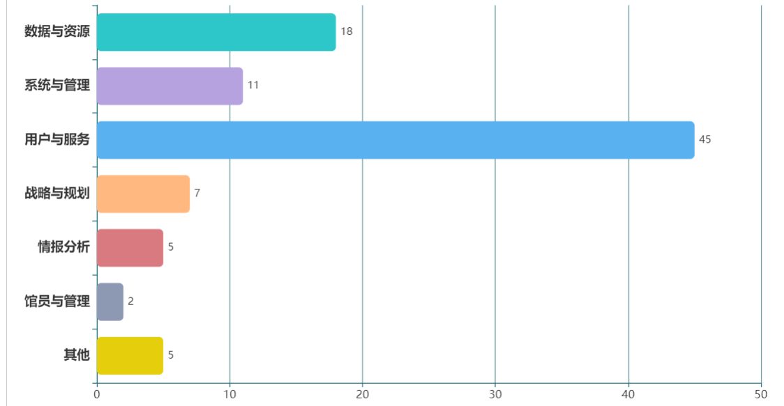
图3 本届论坛学者研究主题分类统计

图4 本届论坛学者研究主题词权重分布
1）战略与规划是未来有待重点关注的能力。如图3所示，在论坛建议的四个分主题中，战略与规划的研究占比相对较低。战略与规划考量的是学者顶层设计和战略思维的能力，未来这一能力不仅是对管理者的要求，也是所有从业馆员需思考的问题，具备了顶层思维、战略眼界，才能让工作和研究更加有的放矢、事半功倍。
2）系统与管理是未来有待深入研究的突破点。近年来，学者们一直致力于对智慧图书馆的构想和探索，从图4中可见“智慧服务”、“智慧图书馆”、“5G”是当下学者们关注的热点，然而图3展示的论坛限定的四个分主题中，系统与管理的研究占比明显较低。系统与管理的关键点是技术力量，目前，国外很多图书馆技术部门的职能不仅仅是维护系统平台，而是共同参与到深入合作支持用户科研服务中（提供数据支撑），与学科馆员、公共服务馆员合作。当然，这与计算机技术的大环境发展有着密切关系，国外图书馆的优势主要是根植于其计算机技术的先天基础优势，其他非英文语言在计算机技术上存在着短期难克服的差距，这也是国内图书馆行业在未来很长一段时间需要突破的关键点。
3）疫情影响下图书馆的应急和常态化防控服务将成为未来几年的持续关注点。如图4所示，因受到疫情影响，本届论坛涌现出大量围绕“疫情”、“2019新型冠状病毒”、“应急服务”等关键词的研究，如何建立和完善图书馆应急服务机制，如何在疫情常态化防控的前提下开展图书馆各项服务，这些问题已成为当下和未来几年内图书馆界需要思考的方向。
4）数据与资源的建设是图书馆发展恒久不变的主题。数据与资源是图书馆发展之根本，随着图书馆行业的不断发展，对数据与资源的探索日益细化和多元。未来，学者们对数据分类（元数据、小数据、科学数据）、资源环境（5G、经费不确定、紧日子）、保障机制（共建共享）等各方面的思考将更加创新多维。同时，对于数据的开放共享和开放数据的获取利用，仍是未来有待突破的关键点。
5）用户与服务逐渐趋于精准化、智慧化。用户与服务一直是图书馆界相对成熟的研究领域，从图3可以看出，用户和服务的研究占比极高，在高质量发展阶段，对于用户研究与服务专业化的要求也更高，图书馆员需要对用户画像的勾勒和描绘更加科学和精细，在数字时代所提供的服务也必须更加智慧和智能。
总之，本次论坛既是国内有代表性高校图书馆“十三五”：创新经验与实践特色的巡礼，更是围绕新一轮发展的智慧碰撞与思考展望。面向“十四五”的中国高校图书馆已经站在一个更高的起点，应继续聚焦高质量发展的目标，既不断总结和传承，也敢于突破和超越，相信对图书馆行业未来5年甚至更长远的发展，能够起到一定程度的借鉴和启发作用。

致谢：论坛学术委员会主任陈建龙教授及全体委员对论坛的学术工作给予细致指导，专题会场主席贾申利教授、顾萍教授、宋姬芳教授、黄晨教授策划学术报告，承办单位中国矿业大学图书馆于广云馆长及其团队精心组织筹备论坛，本文也摘录引用报告专家的部分精彩观点，在此一并表示感谢！

参考文献

[?] 高远务实的时代擘画——党的十九届五中全会侧记[EB/OL]. http://www.xinhuanet.com/fortune/lhzt/n42.htm
[?] 图书馆管理与服务创新论坛官网[EB/OL]. http://cflms.lib.sjtu.edu.cn/
[?] 阮岗纳赞. 图书馆学五定律[M]. 书目文献出版社, 1988.
[?] 习近平. 在危机中育新机，于变局中开新局[EB/OL]. http://theory.people.com.cn/n1/2020/0527/c40531-31725592.html
[?] The Future of Libraries is Open开源图书馆服务平台[EB/OL]. https://www.folio.org/
[?] NLSP下一代图书馆管理系统[EB/OL]. http://lib.nju.edu.cn/info/1186/1854.htm
[?] 《中共中央关于制定国民经济和社会发展第十三个五年规划的建议》[EB/OL]. https://www.ccps.gov.cn/zt/xxddsbjwzqh/zyjs/201812/t20181211_118207_5.shtml

